Programme de détermination du poids idéal

Le but de cette application est de fournir à l'utilisateur des informations relatives à son état de santé via sa corpulence.
L'utilisateur commence par entrer les informations d'identification, qui sont : nom, prénom, sexe, âge, taille et poids.
Le sexe sera symbolisé par la lettre 'h' ou la lettre 'f' selon que l'utilisateur est un homme ou une femme. Il ne doit pas pouvoir saisir autre chose que 'h' ou 'f'. La question lui sera donc posée jusqu'à avoir une réponse adéquate.
Visuel de l'attendu :
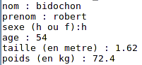

Une information récapitulative est ensuite affichée :
Visuel de l'attendu :
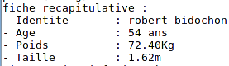
Faites bien attention à afficher les réels avec uniquement deux chiffres après la virgule.

Il faudra ensuite déterminer la corpulence de l'utilisateur et son poids idéal.
Pour cela on utilise l'indice de masse corporelle (imc) et les formules de Lorentz et Devine.
Le poids est en kilogrammes et la taille en mètres.

Tableau des corpulences :
IMC | Corpulence
Inférieur à 16,5 | Famine
entre 16,5 et 18,5 | Maigreur
entre 18,5 et 25 | Normale
entre 25 et 30 | Surpoids
entre 30 et 35 | Obésité modérée
entre 35 et 40 | Obésité sévère
Supérieur à 40 | Obésité morbide

Formule du poids idéal selon Lorentz.

Formule du poids idéal selon Lorentz en tenant compte de l'âge, mais pas du sexe.

Formule du poids idéal selon Devine.

Le programme affichera les correspondances imc/corpulence.
Pour cela on utilisera deux tableaux.
Le premier contiendra les valeurs 16.5, 18.5, 25, 30, 35 et 40 qui correspondent aux bornes permettant de déterminer la corpulence.
Le second tableau contiendra les corpulences en toute lettre : "famine","maigreur","corpulence normale","surpoids","obésité modérée","obésité sévère","obésité morbide" .

En utilisant ses deux ta,5leaux, produisez l'affichage suivant :
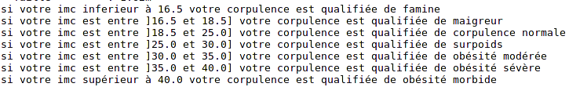
On affiche ensuite la valeur de l'indice de masse corporelle de l'utilisateur et la corpulence qui lui est associée.

Enfin, l'utilisateur arrive sur un menu lui permettant de connaître son poids idéal, suivant l'une des trois formules.
Il doit pouvoir demander à consulter son poids idéal, suivant n'importe quelle formule autant de fois qu'il le désire. C'est lui qui décide de quitter le menu, par le choix de l'option correspondante.

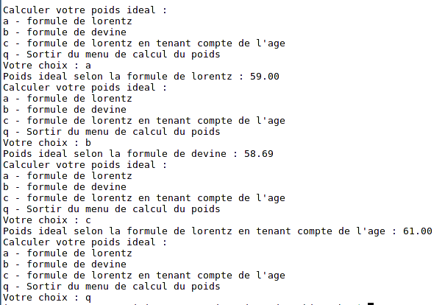
61.50

Le traitement des choix pour le menu sera fait à l'aide d'une structure conditionnelle de type switch/case.
Les calculs de poids se feront à l'aide de trois fonctions distinctes, que l'on pourra nommer : calculPoidsLorentz, calculPoidsLorentzAge et calculPoidsDevine.
Ses fonctions prendront les paramètres nécessaires aux calculs et retourneront la valeur du poids idéal.
L'affichage du poids idéal se fera dans les différents cas de la structure conditionnelle.

